UNIVERSIDAD DE SÃO PAULO
Instituto de Ciências Matemáticas e de Computação – ICMC
MBA en Ciencia de Datos

Juan Fernando Graciano Pinzón

Modelado de Riesgo de Crédito Dinámico para Microempresarios: Un Enfoque vía Análisis de Supervivencia en Flujos de Alta Frecuencia bajo Censura

Director: Prof. Dr. Vicente Garibay Cancho
Área de concentración: Ciencia de Datos

São Paulo / São Carlos, 2026

RESUMEN
GRACIANO PINZÓN, Juan Fernando. Modelado de Riesgo de Crédito Dinámico para Microempresarios: Un Enfoque vía Análisis de Supervivencia en Flujos de Alta Frecuencia bajo Censura. 2026. Trabajo de Conclusión de Curso – MBA en Ciencia de Datos, Instituto de Ciências Matemáticas e de Computação, Universidad de São Paulo, São Paulo/São Carlos, 2026.

La concesión de crédito para el segmento de microempresarios en Brasil enfrenta una severa asimetría de información, con modelos tradicionales basados en datos estáticos que ignoran la dinámica de pagos en tiempo real. Esta investigación desarrolla un modelo predictivo de riesgo de crédito dinámico utilizando Análisis de Supervivencia con covariables dependientes del tiempo, fundamentado en datos de alta frecuencia de una institución de microcrédito de pago diario. Un pipeline de extracción automatizado (RPA con Selenium) recopiló 3.962 planillas Excel del Sistema LISTO, cubriendo tres oficinas y 17 rutas en el período 2020–2026, resultando en una Matriz Maestra de 344.869 filas y 2.358 columnas. Tras la ingeniería de características en formato Counting Process (Anderson y Gill, 1982), el dataset de supervivencia final contiene 28.386 créditos únicos, 301.434 intervalos temporales y 425 eventos de castigo de cartera (tasa de default del 1,50%). El evento se define como dias_sin_pagar ≥ 120 días calendario — equivalente a cuatro meses consecutivos sin ningún abono. El análisis exploratorio reveló que la curva de Kaplan-Meier permanece en S(t) = 1,0 hasta el día 120, cayendo a S(180) = 0,68 y S(365) = 0,17, indicando que los créditos de larga permanencia concentran el riesgo. La siguiente etapa comprende el ajuste del Modelo de Cox de Riesgos Proporcionales con covariables tiempo-variantes y la implementación de arquitecturas de Deep Learning para supervivencia (DeepSurv), con comparación vía C-index de Harrell y Brier Score temporal.
Palabras clave: análisis de supervivencia; microcrédito; modelo de Cox; DeepSurv; alta frecuencia; proceso de conteo; default.

ABSTRACT
GRACIANO PINZÓN, Juan Fernando. Dynamic Credit Risk Modeling for Microentrepreneurs: A Survival Analysis Approach on High-Frequency Flows under Censoring. 2026. Final Course Work – MBA in Data Science, Institute of Mathematics and Computer Science, University of São Paulo, São Paulo/São Carlos, 2026.

Lending to the micro-entrepreneur segment in Brazil faces severe information asymmetry, with traditional models based on static data that ignore real-time payment dynamics. This research develops a dynamic credit risk prediction model using Survival Analysis with time-varying covariates, grounded in high-frequency data from a daily-payment microcredit institution. An automated extraction pipeline (RPA with Selenium) collected 3,962 Excel spreadsheets from the LISTO System, covering three offices and 17 routes over the period 2020–2026, resulting in a Master Matrix of 344,869 rows and 2,358 columns. After feature engineering in the Counting Process format (Anderson and Gill, 1982), the final survival dataset contains 28,386 unique credits, 301,434 time intervals, and 425 write-off events (default rate: 1.50%). The event is defined as days_without_payment ≥ 120 calendar days. Exploratory analysis revealed that the Kaplan-Meier curve remains at S(t) = 1.0 until day 120, dropping to S(180) = 0.68 and S(365) = 0.17.
Keywords: survival analysis; microcredit; Cox model; DeepSurv; high-frequency data; counting process; default.

LISTA DE ILUSTRACIONES
Figura 1 – Distribución del evento de default: proporción, tasa por oficina y por ruta
Figura 2 – Curva de Kaplan-Meier global del portafolio con tabla de n en riesgo
Figura 3 – Curvas de Kaplan-Meier por oficina con prueba de log-rank
Figura 4 – Distribución del tiempo de seguimiento (t_stop) e intervalos por crédito
Figura 5 – Distribución de dias_sin_pagar: global, zoom 0–150 días y máximo por crédito
Figura 6 – Distribución de covariables: Default (E=1) versus Censurado (E=0)
Figura 7 – Perfil económico del portafolio: plazo, monto y boxplot por evento
Figura 8 – Mapa de calor de correlaciones de las covariables del modelo
Figura 9 – Trayectorias individuales: 5 créditos en default versus 5 censurados

LISTA DE ABREVIATURAS Y SIGLAS
ABNT – Asociación Brasileña de Normas Técnicas
CRISP-DS – Cross Industry Standard Process for Data Science
EDA – Análisis Exploratorio de Datos
ETL – Extract, Transform, Load
KM – Kaplan-Meier
LGPD – Ley General de Protección de Datos Personales (Brasil)
LSTM – Long Short-Term Memory
MLOps – Machine Learning Operations
RPA – Robotic Process Automation
TCC – Trabajo de Conclusión de Curso
USP – Universidad de São Paulo

ÍNDICE
1 INTRODUCCIÓN Y CONTEXTUALIZACIÓN DEL PROBLEMA
2 OBJETIVOS
3 ARQUITECTURA DE DATOS Y PIPELINE DE EXTRACCIÓN INDUSTRIAL (ETL)
4 INGENIERÍA DE VARIABLES Y DEFINICIÓN DEL EVENTO OBJETIVO
4.1 Fundamentos Teóricos del Análisis de Supervivencia
4.1.1 Función de Supervivencia y Función de Riesgo
4.1.2 Tipos de Censura y Truncación por la Izquierda
4.1.3 Estimador de Kaplan-Meier
4.1.4 Prueba de Log-Rank
4.1.5 Proceso de Conteo de Anderson-Gill
4.2 Definición Operacional de la Morosidad en Alta Frecuencia
4.3 Estructura Bimodal de Atributos y Estrategia de Proxy
4.4 Formateo Anderson-Gill (Counting Process)
4.5 Construcción del Dataset de Supervivencia
4.6 Análisis Exploratorio de Datos (EDA)
4.6.1 Caracterización General del Dataset
4.6.2 Distribución del Evento de Default
4.6.3 Curva de Kaplan-Meier Global
4.6.4 Análisis Estratificado por Oficina (Log-Rank)
4.6.5 Tiempo de Seguimiento y Granularidad Longitudinal
4.6.6 Cronómetro dias_sin_pagar
4.6.7 Covariables: Default vs. Censurado
4.6.8 Perfil Económico del Portafolio
4.6.9 Estructura de Correlaciones
4.6.10 Análisis de Trayectorias Individuales
4.7 Síntesis y Validación del Dataset
5 MODELADO MATEMÁTICO Y COMPUTACIONAL
6 VALIDACIÓN
7 CRONOGRAMA INTEGRADO DE INVESTIGACIÓN
REFERENCIAS BIBLIOGRÁFICAS

1 INTRODUCCIÓN Y CONTEXTUALIZACIÓN DEL PROBLEMA
La concesión de crédito para el segmento microempresarial (específicamente el nicho Subprime o Thin-File) en Brasil y en toda América Latina enfrenta una severa asimetría de información. Las instituciones financieras tradicionales basan sus modelos de riesgo en datos estáticos e históricos desactualizados (como anotaciones en burós de crédito, scores estáticos o balances anuales). Este enfoque frecuentemente penaliza al microempresario por eventos pasados, ignorando su real y actual capacidad de generación de flujo de caja.
Ante este escenario, esta investigación propone un cambio de paradigma: la utilización de datos dinámicos y de alta frecuencia, específicamente el registro interno de pagos diarios (abonos) y sus respectivas modalidades de liquidación, para evaluar la salud financiera del negocio en tiempo real. El estudio es viabilizado a través del uso de una base de datos estratégica proporcionada por una empresa socia especializada en microcrédito para el sector informal. El gran diferencial de este enfoque reside en observar la liquidez diaria y la intensidad de estos pagos parciales, modelando el riesgo de default no como un evento binario y estático, sino como un proceso dinámico y continuo en el tiempo.
2 OBJETIVOS
2.1 Objetivo General
Desarrollar un modelo predictivo de riesgo de crédito basado en Análisis de Supervivencia (Survival Analysis) para estimar el tiempo exacto hasta la ruptura del flujo de caja y de la capacidad de pago (morosidad técnica) de los microempresarios, integrando variables estáticas demográficas y datos longitudinales de flujo transaccional de alta frecuencia.
2.2 Objetivos Específicos
Ingeniería de Datos (ETL/RPA): Diseñar e implementar un sistema robusto de ingestión masiva capaz de superar limitaciones de sistemas legados, extrayendo y organizando el historial transaccional de múltiples unidades de negocio en un Data Lake.
Data Stitching y MLOps: Unificar los snapshots temporales en una Matriz Maestra (Silver Layer) con trazabilidad total (Data Lineage) y optimización computacional de memoria.
Tratamiento y EDA: Aplicar el estimador no paramétrico de Kaplan-Meier para el análisis exploratorio del tiempo de supervivencia de la capacidad de pago de la cartera, y extraer covariables espacio-temporales (clústeres de rutas).
Modelado de Baseline Clásico: Entrenar y ajustar el Modelo de Riesgos Proporcionales de Cox para cuantificar la inferencia y el impacto de las covariables estáticas y dependientes del tiempo (time-varying covariates) en la función de riesgo basal.
Innovación y Aporte Académico (Deep Learning): Comparar el rendimiento predictivo y la explicabilidad del modelo paramétrico de Cox con arquitecturas contemporáneas de Deep Learning adaptadas para datos de supervivencia (como DeepSurv o Redes Neuronales Recurrentes — RNNs), incorporando tratamiento para censura (Negative Partial Log-Likelihood).
Comparativo Clasificatorio: Evaluar las ganancias marginales del enfoque de supervivencia frente a los modelos tradicionales de Credit Scoring de clasificación binaria.
3 ARQUITECTURA DE DATOS Y PIPELINE DE EXTRACCIÓN INDUSTRIAL (ETL)
3.1 Contexto y Resolución de Barreras vía Automatización (RPA)
La construcción de modelos de análisis de supervivencia exige series longitudinales precisas. La fuente primaria es el Sistema corporativo LISTO que no expone APIs REST y restringe extracciones a ventanas de 10 días en una interfaz web basada en frames anidados y autenticación compleja. Para superar esto, se desarrolló la clase orientada a objetos ListoDataExtractor en Python 3.12 (Selenium WebDriver), con mecanismo de retry de tres intentos para manejar errores de elemento obsoleto (StaleElementReferenceException).
3.2 Escalabilidad Corporativa y Descubrimiento Automático
El pipeline evolucionó hacia un sistema de Ingestión Masiva que opera de forma autónoma. Un algoritmo de Auto-Discovery navega la jerarquía de oficinas y rutas mapeando todas las dependencias sin intervención humana, detectando automáticamente 3 Oficinas y 17 Rutas geográficas, generando una extracción de 3.962 archivos Excel con historial de 2020 a 2026.
3.3 Procesamiento Batch, Filtro Anti-Cero y Persistencia
Debido al límite de 10 días por extracción del sistema, el algoritmo de paginación temporal divide el horizonte de ~seis años en bloques estrictos. El pipeline implementa: (1) Validación de UI — aborta el descarga si los datos retornan nulos; (2) Smart Wait — monitoreo asíncrono con renombrado semántico de cada lote en el patrón planilla_abonos_YYYYMMDD_YYYYMMDD.xlsx; (3) Checkpointing — persistencia de estado en JSON para reanudar en el último bloque procesado con éxito. La gestión de riesgos siguió las siete categorías del gerenciamiento de proyectos de Ciencia de Datos: calidad de datos, presupuesto, compromiso, recursos humanos, proveedores, seguridad y expectativas de tiempo (Louzada Neto, 2026).
3.4 Arquitectura del Data Lake, Pipeline de Consolidación y CRISP-DS
Los archivos ingeridos alimentan una jerarquía rígida de directorios (data/raw/OFI_{id}/RTA_{id}/planilla.xlsx) que garantiza trazabilidad total (Data Lineage). El pipeline es estructurado bajo la metodología CRISP-DS (Cross Industry Standard Process for Data Science): (1) Entendimiento del Negocio → definición del evento de castigo de cartera; (2) Entendimiento de los Datos → EDA; (3) Preparación de Datos → Feature Engineering en formato Counting Process; (4) Modelado → Cox y DeepSurv; (5) Evaluación → C-index y Brier Score; (6) Despliegue → scoring dinámico en producción. Un algoritmo de optimización de memoria vía downcasting numérico y categorización de strings redujo el footprint en RAM en un 49%, viabilizando el procesamiento de la Matriz Maestra de 882 MB.
4 INGENIERÍA DE VARIABLES Y DEFINICIÓN DEL EVENTO OBJETIVO
4.1 Fundamentos Teóricos del Análisis de Supervivencia
El análisis de supervivencia comprende un conjunto de técnicas estadísticas diseñadas para modelar el tiempo hasta la ocurrencia de un evento de interés (Kalbfleisch y Prentice, 2002). A diferencia de la regresión logística — que estima la probabilidad de default en un punto fijo del tiempo —, el análisis de supervivencia incorpora explícitamente la dimensión temporal, distinguiendo entre individuos que experimentaron el evento y aquellos observados sin experimentarlo (censurados).
4.1.1 Función de Supervivencia y Función de Riesgo
Sea T una variable aleatoria continua no negativa que representa el tiempo hasta el evento. La función de supervivencia es:
S(t) = P(T > t) = 1 − F(t)
donde F(t) es la función de distribución acumulada de T. La función de riesgo (hazard function) mide la tasa condicional de ocurrencia del evento en el instante t:
h(t) = lim[Δt→0] P(t ≤ T < t+Δt | T ≥ t) / Δt = f(t) / S(t)
La relación fundamental entre ambas funciones es:
S(t) = exp(−∫₀ᵗ h(u) du) = exp(−H(t))
4.1.2 Tipos de Censura y Truncación por la Izquierda
La censura a la derecha (right censoring) ocurre cuando el evento no ocurrió antes del fin de la observación — aplica a los créditos activos al corte del estudio (15 de mayo de 2026). La truncación por la izquierda (left truncation) ocurre cuando el primer snapshot disponible de un crédito corresponde a una fecha posterior a su desembolso. El tratamiento correcto de ambos fenómenos — implementado mediante el formato Counting Process — es condición necesaria para la validez estadística del modelo de Cox (Therneau y Grambsch, 2000).
4.1.3 Estimador de Kaplan-Meier
El estimador de Kaplan-Meier (Kaplan y Meier, 1958) es el estimador no paramétrico estándar de la función de supervivencia. Sean t₁ < t₂ < ... < tₖ los tiempos distintos en que ocurrieron eventos, dⱼ el número de eventos y nⱼ el número de individuos en riesgo en tⱼ:
Ŝ(t) = ∏[j: tⱼ ≤ t] (1 − dⱼ/nⱼ)
Propiedades: (1) Consistencia; (2) No paramétrico; (3) Corrección automática por censura. El intervalo de confianza usa la transformación de Greenwood: Var[Ŝ(t)] = Ŝ(t)² × Σ[dⱼ / (nⱼ(nⱼ−dⱼ))].
4.1.4 Prueba de Log-Rank
La prueba de log-rank (Mantel, 1966) compara las curvas de supervivencia de dos o más grupos sin asumir una forma paramétrica. La hipótesis nula es H₀: S₁(t) = S₂(t) ∀t. El estadístico Q sigue una distribución χ² con (k−1) grados de libertad bajo H₀.
4.1.5 Proceso de Conteo de Anderson-Gill
El modelo clásico de Cox asume covariables fijas en el tiempo. El marco del Proceso de Conteo de Anderson y Gill (1982) representa al individuo i mediante una secuencia de intervalos contiguos:
(t_start₁, t_stop₁, δ₁, X_{i1}), (t_start₂, t_stop₂, δ₂, X_{i2}), ...
Restricciones: (1) t_start[k] = t_stop[k−1] exactamente; (2) el evento δ=1 solo en el último intervalo; (3) intervalos (t_start, t_stop] abiertos por la izquierda.
4.2 Definición Operacional de la Morosidad en Alta Frecuencia
A diferencia del retail bancario tradicional (donde 1 cuota = 30 días), el modelo operativo de la institución socia se basa en ciclos diarios. La calibración del evento fue definida bajo los siguientes parámetros:
Equivalencia Temporal: Se adopta la premisa fundamental de que 1 cuota atrasada equivale a 1 día de atraso real.
Evento de Falla/Ruptura (E=1): Definido inicialmente como el alcance del campo CUOTAS_ATRASADAS igual a 120. Sin embargo, la ejecución empírica del pipeline reveló que esta variable tiene techo operacional equivalente a CUOTAS_PACTADAS (máximo 40 días para la cohorte diaria), haciendo imposible alcanzar 120 cuotas atrasadas — lo que produjo exactamente cero eventos. La definición fue revisada a: E=1 cuando dias_sin_pagar ≥ 120 días calendario, el denominado 'castigo de cartera' operativo. La distinción conceptual central es entre mora transitoria (el cliente atrasa algunos días pero retoma los pagos, reiniciando el cronómetro) y abandono real (el cliente cesa completamente los pagos por más de 4 meses).
Tiempo de Supervivencia (T): Mide el número de días desde el desembolso del microcrédito hasta que dias_sin_pagar = 120. Clientes activos, saldados o con inactividad inferior a 120 días al corte de la base son tratados mediante Censura a la Derecha (E=0).
Criterio de Pureza Temporal: El universo de estudio se restringe a la cohorte de pagos diarios (planes de 20, 24, 30 y 40 cuotas), excluyendo créditos semanales/quincenales/mensuales.
4.3 Estructura Bimodal de Atributos y Estrategia de Proxy
Variables Estáticas: Parámetros del crédito (Monto Total, Valor de Cuota, Cuotas Pactadas).
Geodemographic Proxy: Ante la informalidad del sector y la ausencia de variables demográficas estructuradas, el modelo utiliza la ubicación geográfica (IDs de Ruta y Oficina) como covariables de control proxy del contexto socioeconómico local.
Variables Dinámicas (Heartbeat): El vector longitudinal de pagos, cuotas atrasadas en el tiempo t, intensidad transaccional de abonos (Valor Último Abono / Valor Cuota) y días con abono, capturando la verdadera 'frecuencia cardíaca' financiera del empresario.
4.4 Formateo Anderson-Gill (Counting Process)
La matriz transaccional es transformada en intervalos longitudinales contínuos (t_start, t_stop]. Se resuelven dos desafíos matemáticos críticos:
Left Truncation: t_start(primera fila) = max(0, fecha_ini_bloque − FECHA_CRÉDITO) en días, previniendo tiempos de vida negativos.
Continuidad de Markov: t_start[n] = t_stop[n−1] garantizado vía shift(), eliminando gaps temporales que harían que el modelo asumiera la desaparición artificial del cliente.
4.5 Construcción del Dataset de Supervivencia
4.5.1 Fuente de Datos: Sistema LISTO y Data Lake
Tabla 1 – Componentes y volumen del Data Lake extraído
Componente | Volumen
Archivos Excel descargados | 3.962
Oficinas cubiertas | 3 (OFI_23 São Paulo, OFI_31 Soc. Brasil, OFI_44 Cabo Frio)
Rutas cubiertas | 17
Período de cobertura | 2020-01-01 → 2026-05-15
Tamaño del Data Lake (bruto) | ~14 GB

Tabla 2 – Dimensiones de la Matriz Maestra tras la consolidación
Métrica | Valor
Filas (observaciones) | 344.869
Columnas totales | 2.358
Columnas de pagos diarios | ~2.330
Tamaño en disco | 882 MB
Tamaño en RAM (expandido) | ~6 GB

La escala del dataset imposibilita su carga completa en memoria. El pipeline implementa lectura por chunks de 5.000 filas con máscara vectorizada NumPy para calcular los agregados de pago sin materializar las ~2.330 columnas de fecha en RAM.
4.5.2 Filtro de Cohorte Diaria
Tabla 3 – Filtro de cohorte diaria: criterio y créditos retenidos
Cohorte | Criterio | Créditos
Diaria (incluida) | CUOTAS_PACTADAS ≤ 40 | 28.386
Semanal/quincenal/mensual (excluida) | CUOTAS_PACTADAS > 40 | —

4.5.3 Cronómetro de Inactividad Financiera (forward-fill)
El cálculo de dias_sin_pagar sigue lógica de forward-fill: (1) inicializar fecha_ultimo_pago_efectivo = FECHA_CRÉDITO; (2) por cada bloque t: si dias_con_abono > 0, actualizar fecha = fecha_fin_bloque; si no, mantener el valor anterior; (3) dias_sin_pagar = (fecha_fin_bloque − fecha_ultimo_pago_efectivo).días. Propiedades: semilla correcta, reinicio automático por cualquier abono, acumulación continua y clipeo inferior (max(0, días)).
4.5.4 Correcciones del Formato Counting Process
t_stop[t] = (fecha_fin_bloque[t] − FECHA_CRÉDITO).días + 1
t_start[t] = t_stop[t−1] para t > 1
Tras el evento (dias_sin_pagar ≥ 120), la trayectoria del crédito se trunca: los snapshots posteriores son eliminados, garantizando que el evento sea el último intervalo observado de cada crédito.
4.5.5 Variables Covariadas
Tabla 4 – Variables de tiempo y evento
Variable | Tipo | Descripción
t_start | Continua | Inicio del intervalo (días desde el desembolso)
t_stop | Continua | Fin del intervalo (días desde el desembolso)
evento | Binaria | 1 = default (dias_sin_pagar ≥ 120), 0 = censura
dias_sin_pagar | Discreta | Cronómetro de inactividad financiera

Tabla 5 – Covariables tiempo-variantes y sus fórmulas
Variable | Fórmula | Interpretación
cuotas_atrasadas | CUOTAS_ATRASADAS | Días en mora en el snapshot
pago_promedio_diario | Σ(pagos_bloque)/días_bloque | Flujo promedio de pagos (BRL)
dias_con_abono | #{días con abono > 0} | Frecuencia de pago en el período
intensidad_recuperacion | ÚLTIMO_ABONO / VALOR_CUOTA | Fracción de la cuota pagada (clip [0,10])
ratio_atraso | CUOTAS_ATR / CUOTAS_PACT | Fracción del plazo en mora (clip [0,1])
saldo_relativo | SALDO / TOTAL_CRÉDITO | Fracción del crédito pendiente (clip [0,1])

4.6 Análisis Exploratorio de Datos (EDA)
El análisis exploratorio fue desarrollado en el notebook notebooks/01_eda_survival.ipynb, generando nueve figuras de diagnóstico (Figuras 1–9) documentadas a continuación.
4.6.1 Caracterización General del Dataset
Tabla 6 – Caracterización general del dataset de supervivencia
Métrica | Valor
Créditos únicos | 28.386
Intervalos totales (filas) | 301.434
Eventos (E=1) | 425
Tasa de default (nivel crédito) | 1,50%
Créditos censurados (E=0) | 27.961 (98,50%)
Oficinas | 3
Rutas | 17
Período de observación | 2020-01-01 → 2026-05-15 (~6,4 años)

La baja tasa de default (1,50%) refleja la dinámica operativa del microcrédito de pago diario: la institución realiza gestión de cobro intensiva a través del cobrador de ruta (gestora), reduciendo significativamente la incidencia de abandono total.
4.6.2 Distribución del Evento de Default
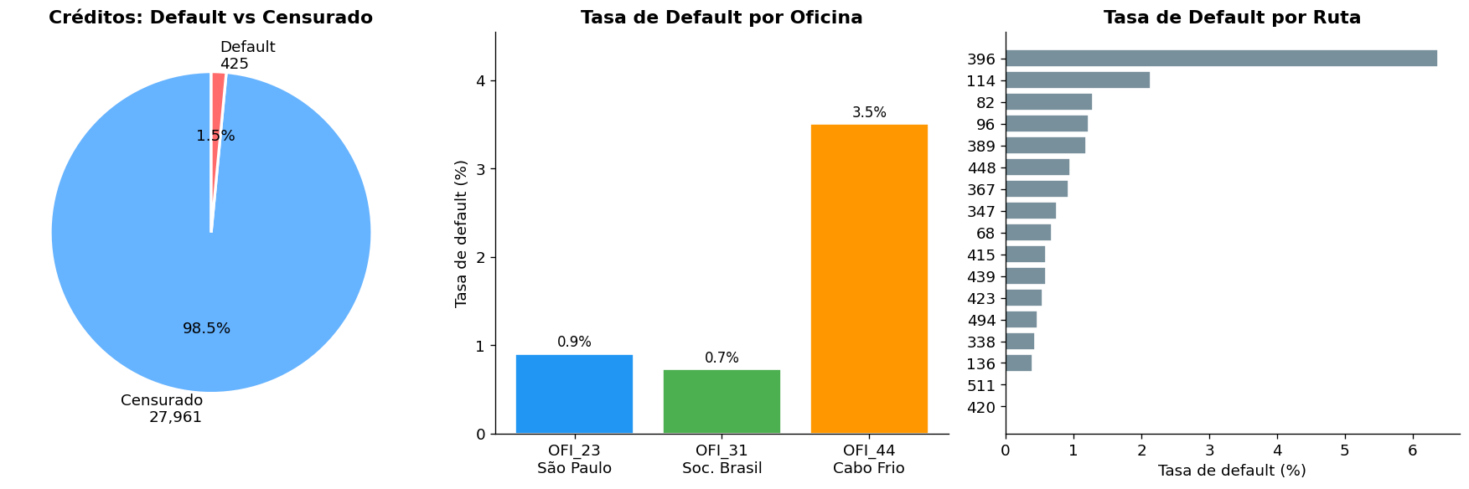
Figura 1 – Distribución del evento de default: proporción, tasa por oficina y tasa por ruta
Tabla 7 – Tasa de default por oficina
Oficina | Créditos | Eventos | Tasa de Default
OFI_23 (São Paulo) | 14.031 | 126 | 0,90%
OFI_31 (Soc. Brasil) | 7.333 | 53 | 0,72%
OFI_44 (Cabo Frio) | 7.022 | 246 | 3,50%

OFI_44 (Cabo Frio) presenta una tasa de default casi cuatro veces superior a las demás oficinas (3,50% vs. 0,72–0,90%). Esta heterogeneidad geográfica es estadísticamente relevante para el modelo de Cox: ofi_id y rta_id actúan como variables proxy del contexto socioeconómico local, la intensidad de supervisión del cobrador y la composición del portafolio de clientes.
4.6.3 Curva de Kaplan-Meier Global
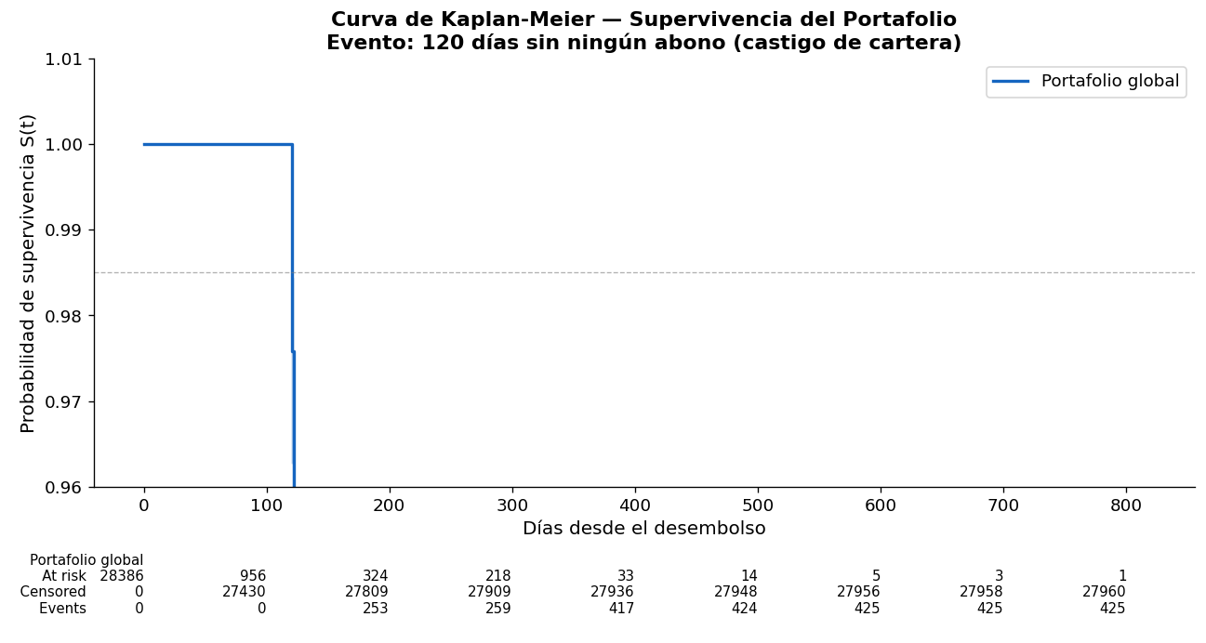
Figura 2 – Curva de Kaplan-Meier global del portafolio con tabla de n en riesgo
Tabla 8 – Valores de la curva de Kaplan-Meier global
Tiempo (días) | S(t) | Riesgo Acumulado
30 | 1,0000 | 0,00%
60 | 1,0000 | 0,00%
90 | 1,0000 | 0,00%
120 | 1,0000 | 0,00%
180 | 0,6815 | 31,85%
270 | 0,6788 | 32,12%
365 | 0,1673 | 83,27%
540 | 0,0908 | 90,92%

S(t) = 1,0 hasta el día 120 es consistente con la definición del evento: dias_sin_pagar ≥ 120 es imposible antes de que el crédito tenga al menos ~120 días de antigüedad. El salto brusco a S(180) = 0,68 indica que los créditos de larga permanencia (más allá de su plazo de 20–40 días) concentran el riesgo de default.
4.6.4 Análisis Estratificado por Oficina (Log-Rank)
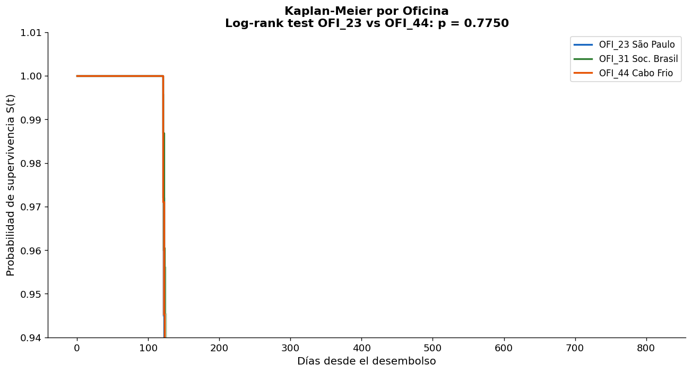
Figura 3 – Curvas de Kaplan-Meier por oficina con prueba de log-rank (OFI_23 vs. OFI_44)
Tabla 9 – Resultado de la prueba de log-rank (OFI_23 vs. OFI_44)
Estadístico | Valor
χ² (log-rank) | 0,0817
p-valor | 0,7750

El p-valor de 0,775 indica que no se puede rechazar H₀ de igualdad de curvas al 5%. Aparentemente contradictorio con la diferencia de tasas brutas (0,90% vs. 3,50%), se explica por: (1) diferencia en el timing del evento; (2) reducción drástica del n en riesgo a horizontes largos. Esta limitación del test no paramétrico motiva el uso del modelo de Cox con control por múltiples covariables.
4.6.5 Tiempo de Seguimiento y Granularidad Longitudinal
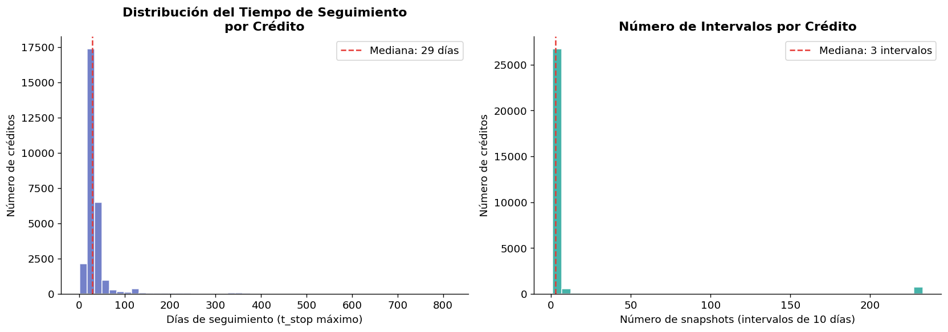
Figura 4 – Distribución del tiempo de seguimiento (t_stop) e intervalos por crédito
Tabla 10 – Estadísticas del tiempo de seguimiento e intervalos por crédito
Estadístico | t_stop (días) | n_intervalos
Mediana | 29 días | 3
Media | 36 días | 10,6
Máximo | 815 días | 233

4.6.6 Cronómetro dias_sin_pagar
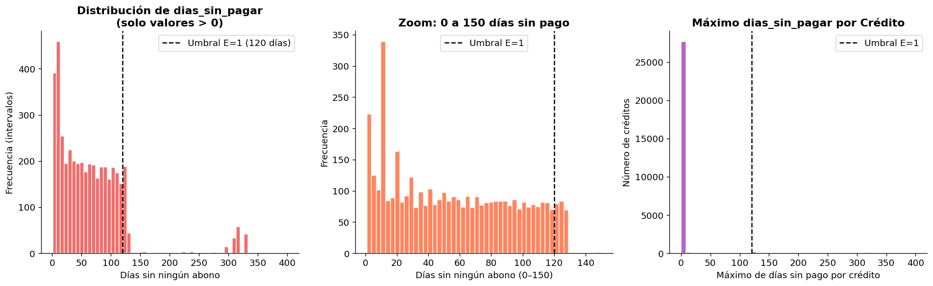
Figura 5 – Distribución de dias_sin_pagar: global, zoom 0–150 días y máximo por crédito
Tabla 11 – Estadísticas del cronómetro dias_sin_pagar
Estadístico | Valor
Mediana | 0 días
Percentil 95 | 0 días
Percentil 99 | 26 días
Máximo | 400 días

En más del 95% de los intervalos, dias_sin_pagar = 0. La correlación de Pearson entre dias_sin_pagar y evento es r = 0,680 — la más alta del conjunto de covariables con la variable objetivo.
4.6.7 Análisis de Covariables: Default vs. Censurado
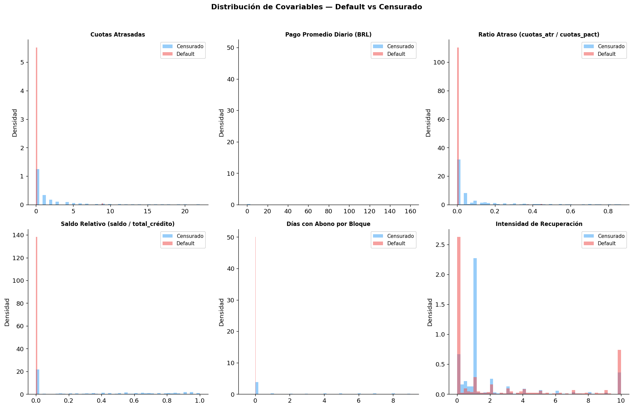
Figura 6 – Distribución de covariables por grupo: Default (E=1) versus Censurado (E=0)
Tabla 12 – Correlaciones de las covariables con el evento
Covariable | r con evento | Dirección
dias_sin_pagar | +0,6796 | Cronómetro directo del evento
saldo_relativo | −0,0350 | Mayor saldo → menor default
dias_con_abono | −0,0217 | Más días con abono → menor riesgo
ratio_atraso | −0,0176 | Contra-intuitivo; explicado por composición
cuotas_atrasadas | −0,0166 | Ídem
pago_promedio_diario | −0,0152 | Más pagos → menor riesgo
intensidad_recuperacion | +0,0071 | Efecto mixto

4.6.8 Perfil Económico del Portafolio
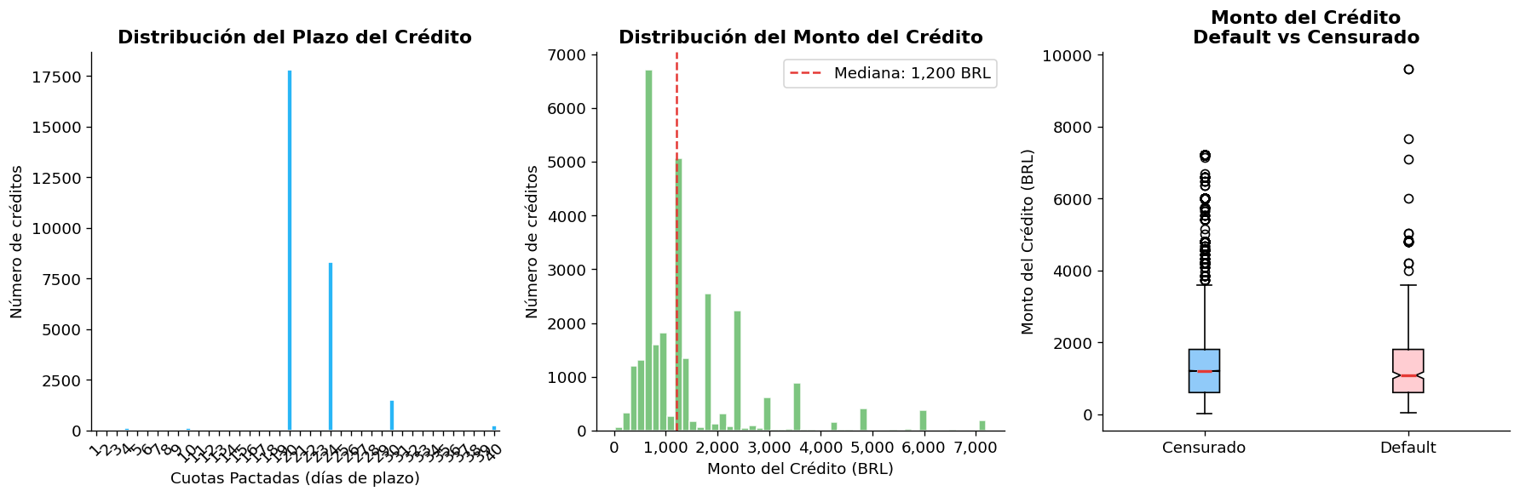
Figura 7 – Perfil económico del portafolio: distribución del plazo, monto y boxplot por evento
Tabla 13 – Monto del crédito por grupo de evento
Estadístico | Valor
Mediana | R$ 1.200
Media | R$ 1.491
P10 | R$ 540
P90 | R$ 3.000

Los créditos son de bajo monto (mediana R$ 1.200). La distribución del plazo está concentrada en: 20 días (62,7%), 24 días (29,3%) y 30 días (5,2%). El 92% del portafolio tiene plazo de 20 o 24 días.
4.6.9 Estructura de Correlaciones
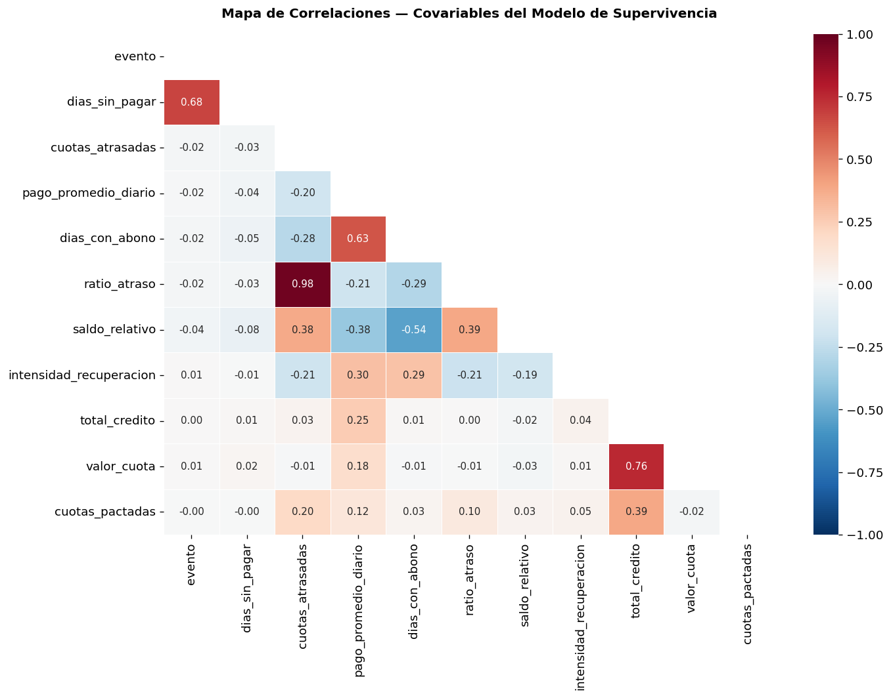
Figura 8 – Mapa de calor de correlaciones de las covariables del modelo (triángulo inferior)
La correlación ratio_atraso ↔ cuotas_atrasadas (r ≈ +0,90) indica redundancia — en el modelo de Cox final deberá incluirse solo una de las dos. La ausencia de correlaciones altas (> 0,7) entre las demás covariables indica que el conjunto seleccionado no presenta problemas graves de multicolinealidad.
4.6.10 Análisis de Trayectorias Individuales
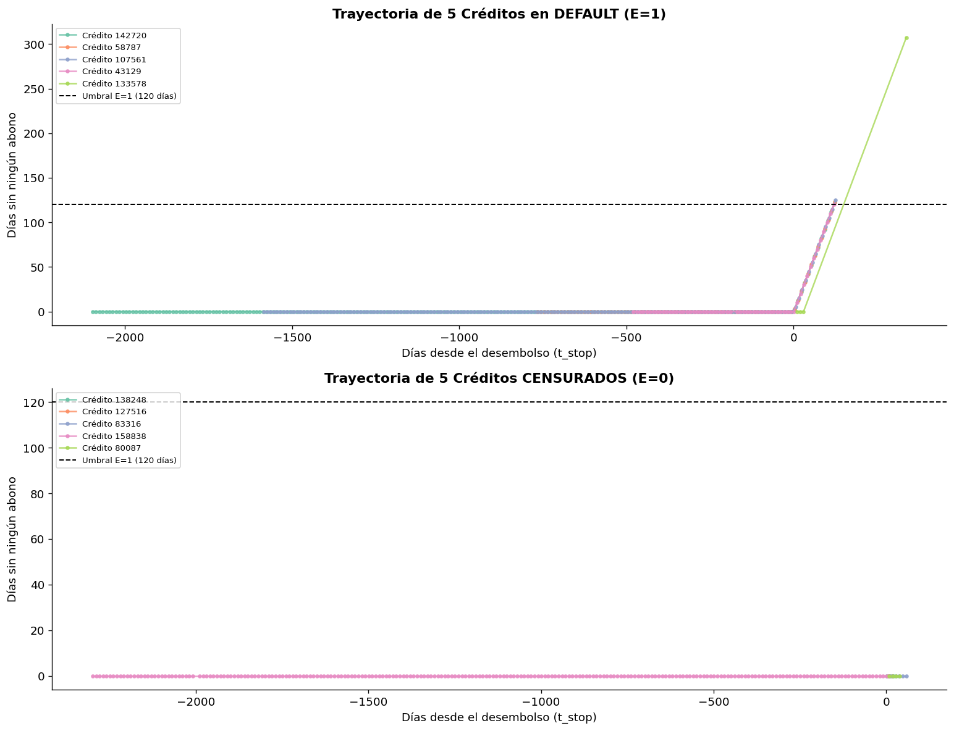
Figura 9 – Trayectorias individuales: 5 créditos en default versus 5 censurados
En los créditos en default, dias_sin_pagar crece monotónicamente hasta cruzar el umbral de 120 días exactamente en el intervalo marcado como evento. En los créditos censurados, el cronómetro permanece en cero o cerca de cero con reinicializaciones inmediatas al ocurrir un abono, confirmando que el forward-fill captura correctamente la mora transitoria.
4.7 Síntesis y Validación del Dataset
Tabla 14 – Validación del formato Counting Process
Validación | Resultado
t_stop > t_start en todos los intervalos | ✓ Verificado
Cadena perfecta t_start[k] = t_stop[k−1] | ✓ Verificado (via shift)
Evento E=1 solo en el último intervalo | ✓ Aplicado por regla de censura
Sin valores nulos en columnas clave | ✓ Verificado
Número de eventos > 100 | ✓ 425 eventos
Covariables numéricas en rango esperado | ✓ Clip aplicado a todas las razones

La definición dias_sin_pagar ≥ 120 demostró ser operacionalmente válida y estadísticamente estable: tasa de default 1,50%, coherente con referencias de microcrédito de pago diario en economías emergentes (Schreiner, 2002; Banerjee y Duflo, 2007). El dataset queda preparado para el Modelo de Cox.
5 MODELADO MATEMÁTICO Y COMPUTACIONAL (EL DESAFÍO DE LA CENSURA)
5.1 Baseline Clásico (Modelo de Cox)
La fase inicial aplicará el Modelo de Riesgos Proporcionales de Cox para establecer el marco de interpretabilidad y cuantificar el impacto de las covariables estáticas y dinámicas (Hazard Ratios). Los Residuos de Schoenfeld servirán como diagnóstico. [RESULTADO PENDIENTE — Etapa de modelado en curso]
5.2 El Desafío de la Censura a la Derecha en Arquitecturas Neurales
Las arquitecturas de Deep Learning tradicionales fallan al ignorar la información contenida en los registros censurados. Descartarlos o clasificarlos como ceros introduce un sesgo severo y subestima el tiempo real de supervivencia.
5.3 Enfoque Estado del Arte (Deep Learning bajo Censura)
La investigación implementará redes neuronales recurrentes (LSTM o GRU) integradas al Análisis de Supervivencia (DeepSurv/RNN-Survival), sustituyendo las funciones de pérdida convencionales por la optimización directa de la Verosimilitud Parcial Negativa (Negative Partial Log-Likelihood). [IMPLEMENTACIÓN PENDIENTE — Sprint 3]
6 VALIDACIÓN
Las pruebas de rendimiento compararán el modelo de supervivencia clásico con las técnicas de Deep Learning utilizando: C-index de Harrell (concordance index), Brier Score temporal y Prueba de Log-Rank. [RESULTADOS PENDIENTES — Sprint 4]
7 CRONOGRAMA INTEGRADO DE INVESTIGACIÓN
Sprint 1 (Ene–Mar 2026) — ETL/Pipeline [COMPLETADO]: Extractor Selenium, extracción de 3.962 archivos, Matriz Maestra (344.869 × 2.358), optimización de memoria (−49% RAM).
Sprint 2 (Mar–May 2026) — Feature Engineering + EDA [COMPLETADO]: Cronómetro dias_sin_pagar, dataset de supervivencia (28.386 créditos, 301.434 intervalos, 425 eventos), EDA completo con 9 figuras.
Sprint 3 (Jun–Ago 2026) — Modelado Cox + DeepSurv [PENDIENTE]: Ajuste del Modelo de Cox con covariables tiempo-variantes, diagnóstico de Schoenfeld, DeepSurv/RNN-Survival con Negative Partial Log-Likelihood.
Sprint 4 (Sep–Nov 2026) — Evaluación + Redacción final [PENDIENTE]: C-index de Harrell, Brier Score, comparativo con Credit Scoring binario, redacción de Resultados, Discusión y Conclusión.
REFERENCIAS BIBLIOGRÁFICAS
ALTMAN, E. I.; SABATO, G. Modeling Credit Risk for SMEs: Evidence from the US Market. Abacus, v. 43, n. 3, p. 332–357, 2007.
ANDERSON, P. K.; GILL, R. D. Cox's regression model for counting processes: a large sample study. The Annals of Statistics, v. 10, n. 4, p. 1100–1120, 1982.
BANERJEE, A. V.; DUFLO, E. The economic lives of the poor. Journal of Economic Perspectives, v. 21, n. 1, p. 141–167, 2007.
KALBFLEISCH, J. D.; PRENTICE, R. L. The Statistical Analysis of Failure Time Data. 2. ed. New York: Wiley, 2002.
KAPLAN, E. L.; MEIER, P. Nonparametric estimation from incomplete observations. Journal of the American Statistical Association, v. 53, n. 282, p. 457–481, 1958.
KATZMAN, J. L. et al. DeepSurv: personalized treatment recommender system using a Cox proportional hazards deep neural network. BMC Medical Research Methodology, v. 18, n. 24, 2018.
KIM, Jong-Min. Deep Learning in Survival Analysis: Recent Advances and Multimodal Approaches. 2026.
KLEIN, J. P.; MOESCHBERGER, M. L. Survival Analysis: Techniques for Censored and Truncated Data. 2. ed. New York: Springer, 2003.
LOUZADA NETO, F. Gestión de Proyectos de Ciencia de Datos e Inteligencia Artificial. Material didáctico — MBA en Ciencia de Datos. ICMC/USP, São Carlos, 2026.
MANTEL, N. Evaluation of survival data and two new rank order statistics arising in its consideration. Cancer Chemotherapy Reports, v. 50, n. 3, p. 163–170, 1966.
SCHREINER, M. Aspects of outreach: a framework for discussion of the social benefits of microfinance. Journal of International Development, v. 14, n. 5, p. 591–603, 2002.
THERNEAU, T. M.; GRAMBSCH, P. M. Modeling Survival Data: Extending the Cox Model. New York: Springer, 2000.

